Александр Остервальдер. Разработка ценностных предложений
Эта книга продолжает серию изданий Альпины: Александр Остервальдер. Построение бизнес-моделей: Настольная книга стратега и новатора и Тим Кларк, Александр Остервальдер. Твоя бизнес-модель: Системный подход к построению карьеры. Замечу, что страница с первой из упомянутых книг, является самой посещаемой в моем блоге. Моя дочь недавно с воодушевлением рассказывала о модном направлении в менеджменте – design thinking. Все книги Остервальдера выполнены в этом стиле. Они, как комиксы, воздействуют на оба полушария мозга, и через слово, и через картинки.
В основе любой бизнес-модели лежит ценностное предложение, описывающее преимущества, которые ваши товары и услуги дают потребителю. Новый инструмент, разработанный авторами этой книги, — шаблон ценностного предложения, позволит рассмотреть все аспекты сложного процесса разработки и тестирования новых продуктов и прийти к такому варианту предложения, который выведет ваш бизнес в лидеры рынка. В книге приводится огромное число примеров разработки и анализа ценностных предложений от лучших мировых компаний, что делает ее предельно практичным инструментом для бизнеса из любой сферы.
Александр Остервальдер. Разработка ценностных предложений – М.: Альпина Паблишер, 2015. – 312 с.
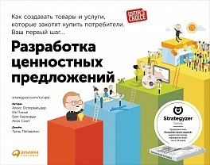
Купить цифровую книгу в ЛитРес, бумажную книгу в Ozon или Лабиринте
Шаблон ценностного предложения — главный инструмент этой книги. Он прекрасно интегрируется с шаблоном бизнес-модели, подробно описанными в книге Построение бизнес-моделей. Напомним: шаблон бизнес-модели. Чтобы отобразить ценность для организации, встройте свое ценностное предложение в жизнеспособную бизнес-модель. Это можно сделать с помощью шаблона бизнес-модели — инструмента, который описывает, как ваша организация создает, поставляет и получает ценности (рис. 1).
Потребительские сегменты — группы людей и/или организаций, для которых ваша компания или организация работает и создает ценности, формируя ценностные предложения. Ценностные предложения основаны на совокупности товаров и услуг, представляющих ценность для потребительского сегмента. Каналы сбыта определяют, как ценностное предложение доносится до потребительского сегмента через информационные, дистрибьюторские и торговые сети. Взаимоотношения с клиентами обрисовывают тип отношений, который ваша компания устанавливает и поддерживает со всеми потребительскими сегментами, и объясняют, как привлекаются и удерживаются клиенты. Потоки доходов. возникают благодаря успеху ценностных предложений, сделанных потребительскому сегменту. Это результат получения ценности организацией через установление цены, которую готовы платить покупатели. Ключевые ресурсы — средства, необходимые для предложения и поставки ранее описанных элементов. Ключевые виды деятельности — наиболее важные виды деятельности, необходимые для успешной работы организации. Ключевые партнеры — сеть поставщиков и партнеров, которые привносят внешние ресурсы и виды деятельности. Структура издержек отражает все издержки, связанные с функционированием бизнес-модели. Прибыль подсчитывается путем вычитания всех расходов в структуре издержек из общего потока доходов.
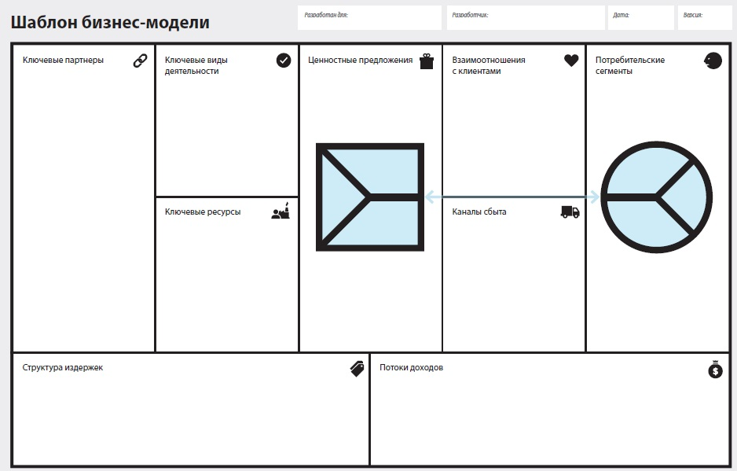
Рис. 1. Шаблон бизнес-модели

Глава 1. Шаблон
У шаблона ценностного предложения есть две стороны (рис. 2). С помощью профиля потребителя вы уточняете свое понимание потребителя. Карта ценности показывает, как вы намерены создавать ценность для этого потребителя. Вы достигаете соответствия, если обе стороны согласованы друг с другом. Ценностное предложение описывает преимущества, которые ваши товары и услуги дают потребителю. Карта ценности более структурированно и подробно отражает особенности конкретного ценностного предложения в вашей бизнес-модели. Она разбивает ценностное предложение на товары и услуги, факторы помощи и факторы выгоды.
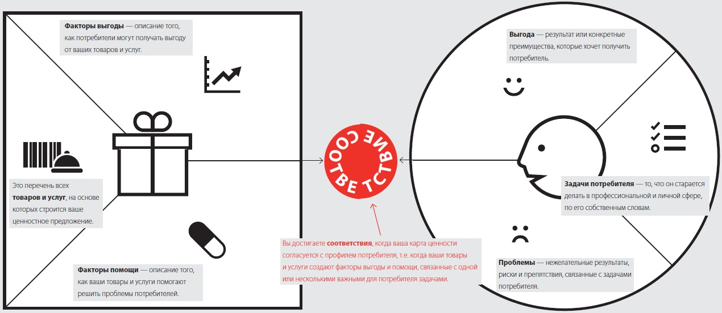
Рис. 2. Карта ценности слева и профиль потребителя справа
Профиль потребителя (круг). Существует три основных типа задач потребителя:
- Функциональные. Когда потребители стараются выполнить конкретное задание или решить конкретную проблему, например, подстричь лужайку, правильно питаться, написать отчет или оказать своим клиентам профессиональную помощь.
- Социальные. Когда потребители стараются хорошо выглядеть, добиться влияния или определенного статуса в обществе. Эти задачи связаны с формированием образа человека в глазах окружающих, например, образа ультрамодного потребителя или заслуживающего уважения профессионала.
- Личностные/эмоциональные. Когда потребители стремятся к достижению определенных эмоциональных состояний, таких как чувство спокойствия и безопасности, например, стараясь убедиться в надежности своих инвестиций или получить гарантию занятости.
Можно выделить три типа потребительских проблем:
- Нежелательные результаты и свойства. Проблемы могут быть функциональными, социальными, эмоциональными.
- Препятствия. То, что не дает потребителю приступить к выполнению задачи или замедляет ее выполнение.
- Риски (возможность нежелательного исхода).
Выгоды потребителя можно разделить на четыре категории с точки зрения результатов и преимуществ:
- Необходимая выгода. Это свойство, без которого решение не будет работать. Например, покупая смартфон, потребитель рассчитывает на то, что с его помощью можно как минимум позвонить.
- Ожидаемая выгода. Это довольно существенные преимущества, которые ожидает получить потребитель, хотя в принципе может обойтись и без них. Например, покупая iPhone, потребитель ожидает, что он будет удобным и стильным, как и другая продукция Apple.
- Желательная выгода. Это выходящая за рамки ожиданий выгода, от которой потребитель не отказался бы. О таких выгодах покупатель обычно начинает говорить, когда его расспрашивают. Например, желательно, чтобы новый смартфон был совместим с другими устройствами.
- Неожиданная выгода. Это преимущества, не относящиеся к категории желаемых или ожидаемых. Потребитель может даже не догадываться о них. Пока Apple не предложила пользователям сенсорные экраны и не запустила Арр Store, никто не подозревал, что они могут быть частью телефона.
Хотя у каждого потребителя могут быть свои предпочтения, нужно представлять общую картину потребительских приоритетов. Узнайте, какие задачи кажутся важными или, наоборот, незначительными большинству потребителей. Выясните, какие проблемы для них серьезны, а какие — не слишком существенны. Определите, какие, с их точки зрения, выгоды необходимы, а какие просто не помешают. Постройте иерархию его задач, проблем и выгод.
При составлении профиля потребителя старайтесь избегать часто встречающихся ошибок:
- Включение нескольких потребительских сегментов в один профиль.
- Смешивание задач и результатов.
- Концентрация на функциональных задачах в ущерб социальным и эмоциональным.
- Необъективное перечисление задач, проблем и выгод с прицелом на собственное ценностное предложение.
- Идентификация слишком малого количества задач, проблем и выгод.
- Слишком расплывчатые описания проблем и выгод.
Карта ценности (квадрат). Товары и услуги – это перечень того, что вы предлагаете. Ваше ценностное предложение, скорее всего, будет включать в себя товары и услуги разных типов.
- Материальные/осязаемые. Товары, например, промышленные.
- Нематериальные. Продукты, например, авторские права или услуги, такие как послепродажное обслуживание.
- Цифровые. Продукты, например, скачиваемая музыка или услуги, такие как онлайн-консультирование.
- Финансовые. Продукты, например, инвестиционные фонды и страхование, или услуги, такие как потребительское кредитование.
Важно понимать, что не все товары и услуги одинаково значимы для потребителя. Одни из них необходимы для ценностного предложения, другие не помешают, но не обязательны.
Факторы помощи — это описание того, как именно ваши товары и услуги помогают потребителям справляться с конкретными проблемами. Нет необходимости изобретать факторы помощи для всех без исключения проблем, идентифицированных в профиле потребителя, — это нереально ни для какого ценностного предложения. Удачные ценностные предложения обычно сфокусированы лишь на нескольких проблемах, с которыми они справляются исключительно хорошо.
Факторы выгоды — это описание того, какую выгоду дают потребителю ваши товары и услуги. Задайтесь вопросом, способны ли ваши товары и услуги...
- Обеспечить потребителям видимую экономию времени, денег или усилий?
- Дать результаты, которых ожидают потребители, а может, и превзойти ожидания по уровню качества или другим показателям?
- Превзойти существующие ценностные предложения и удивить потребителей особенностями, функциями или качеством?
Соответствие (между кругом и квадратом) достигается, когда ваше ценностное предложение приводит потребителей в восторг. Достичь и поддерживать соответствие нелегко. В достижении соответствия и состоит суть разработки ценностного предложения. Возьмите карту ценности и профиль потребительского сегмента, составленные ранее. Просмотрите все факторы помощи и выгоды один за другим и оцените, соответствуют ли они задачам, проблемам и выгодам потребителя. Те, которые соответствуют, отметьте галочкой. Не беспокойтесь, если вы отметили галочками не все проблемы/выгоды — удовлетворить их все невозможно. Задайтесь вопросом: насколько хорошо ваше ценностное предложение соответствует потребностям клиентов?
Поиск соответствия — это процесс разработки ценностного предложения на основе ваших товаров и услуг, отвечающих задачам, проблемам и выгодам, реально значимым для потребителя. Соответствие достигается в три стадии. Первая — это идентификация задач, проблем и выгод потребителя, на которые может быть ориентировано ценностное предложение. Вторая — положительная реакция потребителя на ваше предложение и его продвижение на рынок. Третья стадия наступает, когда вы находите масштабируемую и прибыльную бизнес-модель (рис. 3).
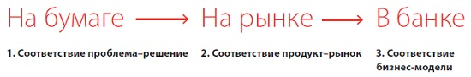
Рис. 3. Три типа соответствия
Ценностные предложения в сделках сегмента b2b обычно ориентированы на несколько заинтересованных сторон, участвующих в поиске, оценке, покупке и использовании товара или услуги. Организации — это интегрированные клиенты, состоящие из различных (групп) заинтересованных лиц, имеющих разные задачи, проблемы и выгоды. Создайте шаблон ценностного предложения для каждой из этих групп.
Платформы. Главная особенность платформ — наличие двух или более сторон, которые взаимодействуют друг с другом и получают ценность в рамках одной бизнес-модели. Платформа может существовать только при наличии в бизнес-модели всех этих сторон. Airbnb — пример двусторонней платформы. Это веб-сайт, соединяющий местных жителей, имеющих свободную жилплощадь, которую они хотели бы сдать в аренду, и приезжих, которые ищут альтернативу гостиницам. В этом случае бизнес-модель должна включать в себя два ценностных предложения: одно — для местных жителей (хозяев) и второе — для приезжих (рис. 4).
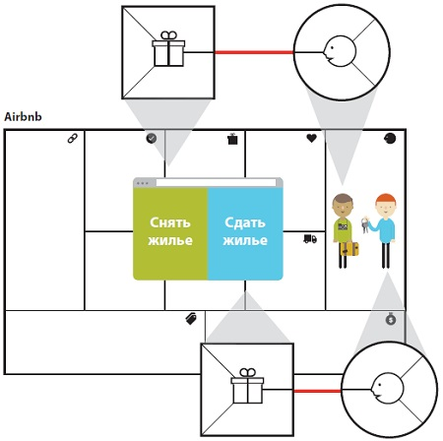
Рис. 4. Многостороннее соответствие на основе платформы. Пример Airbnb
Понимание потребителя должно выходить за рамки вашего конкретного решения. Чтобы улучшить ценностное предложение или придумать новое, изучайте все значимые для потребителя задачи, проблемы и выгоды.
Поиск ценностного предложения, соответствующего задачам, проблемам и выгодам потребителя, — это бесконечный переход от конструирования прототипов к тестированию и обратно. Это итеративный, а не последовательный процесс. Цель разработки ценностного предложения — как можно быстрее тестировать идеи, чтобы учиться на своих ошибках, улучшать предложение и тестировать его снова.

Глава 2. Разработка
Разработка — это процесс превращения идей в прототипы ценностных предложений. Это повторяющийся цикл прототипирования, исследования потребителей и трансформирования идей. Не увлекайтесь первоначальными идеями, поскольку они неизбежно радикально трансформируются в ходе прототипирования. Не привязывайтесь слишком сильно к начальным прототипам. Прототипы должны быть не громоздкими, а такими, которые можно исследовать, легко отбросить и выбрать лучшие путем тщательного тестирования на потребителях.
Мы предлагаем вам 10 отличительных признаков удачного ценностного предложения:
- Является частью удачной бизнес-модели.
- Ориентировано на те задачи, проблемы и выгоды, которые наиболее значимы для потребителя.
- Ориентировано на нереализованные задачи, нерешенные проблемы и нереализованные выгоды.
- Охватывает небольшое число задач, проблем и выгод, но делает это исключительно хорошо.
- Не ограничивается функциональными задачами и учитывает эмоциональные и социальные задачи.
- Соответствует пониманию успеха потребителем.
- Ориентировано на те задачи, проблемы и выгоды, которые значимы для многих людей или за которые некоторые готовы платить большие деньги.
- Решает задачи потребителей существенно лучше, чем предложения конкурентов.
- Превосходит предложения конкурентов как минимум по одному аспекту.
- Плохо поддается копированию.
Прототипирование – построение простых, недорогих и грубых моделей для изучения привлекательности, реализуемости и жизнеспособности альтернативных ценностных предложений и бизнес-моделей.
Не поддавайтесь искушению заняться детальной проработкой какого-то одного направления. Лучше исследуйте альтернативы, применяя представленные ниже принципы. Это позволит вам узнать больше и найти оптимальные ценностные предложения.
- Сделайте прототипы наглядными и осязаемыми. Такие прототипы стимулируют обсуждение и обучение. Не опускайтесь до бесплодной болтовни.
- Начинайте с нуля. Создайте прототип того, «чего не может быть». Подходите к процессу со свежим взглядом. Не дайте имеющимся у вас знаниям помешать освоению нового.
- Не влюбляйтесь в первые идеи — создавайте альтернативы. Детальная проработка идей на начальном этапе мешает придумывать и исследовать альтернативы. Не влюбляйтесь слишком быстро.
- Не бойтесь «состояния текучести». На ранней стадии процесса определить верное направление сложно. Все находится в «состоянии текучести». Пусть это вас не пугает. Не старайтесь сразу же придать идеям жесткую форму.
- Начинайте с приблизительных прототипов, последовательно улучшайте и прорабатывайте их. Чем тщательнее проработан прототип, тем труднее от него отказаться. Старайтесь, чтобы прототипы были грубыми, простыми и дешевыми. Время заняться детализацией настанет, когда вы лучше поймете, что работает, а что нет.
- Делитесь результатами — пусть вас критикуют. Старайтесь как можно раньше и чаще получать отклики на ваши идеи. Не принимайте критику близко к сердцу — она очень нужна для совершенствования прототипов.
- Делайте ошибки на ранней стадии, они обойдутся дешево и ускорят процесс обучения. Страх потерпеть неудачу часто мешает людям проводить исследования. Вы можете преодолеть его, составляя простые, грубые прототипы, провал которых обойдется дешево и ускорит процесс обучения.
- Используйте креативные методики. Для исследования революционных прототипов используйте креативные методики. Не бойтесь выходить за рамки привычного для вашей компании или отрасли.
- Создавайте «страшные модели». «Страшные модели» — это экстремальные или скандальные прототипы, которыми вы, скорее всего, никогда не воспользуетесь. Однако они прекрасно стимулируют дискуссии и обучение.
- Регистрируйте все, что освоено, понято и достигнуто. Сохраняйте информацию обо всех альтернативных прототипах; о том, что вы узнали и поняли. Она может пригодиться впоследствии.
Вопреки распространенному мнению, источником удачных новых ценностных предложений не всегда является потребитель. Это могут быть существующие ценностные предложения, ваша бизнес-модель, ваша среда или же бизнес-модели и ценностные предложения из других отраслей и секторов экономики.
Используйте ограничения, чтобы заставить людей задуматься об инновационных ценностных предложениях в удачных бизнес-моделях. Например, низкозатратные перевозки. Ограничение: сократить основное ценностное предложение до базовых составляющих, предложить неохваченному или плохо охваченному потребительскому сегменту низкую цену и продавать все остальное за дополнительную плату. Southwest стала первой низкозатратной авиакомпанией; сведя свое ценностное предложение к минимуму, перелету из пункта А в пункт В за низкую цену. Она открыла услуги воздушного транспорта новому сегменту (рис. 5).
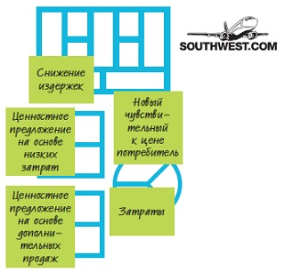
Рис. 5. Ограничения, как источник идей; пример Southwest
Споры между сторонниками стратегий «пуш» и «пул» ведутся давно. В случае стратегии «пуш» отправной точкой для разработки ценностного предложения служит технология или инновация, которой вы владеете. В стратегии «пул» все начинается с определения задач, проблем и выгод потребителя.
Понимание потребителя крайне важно для разработки удачного ценностного предложения. Мы предлагаем шесть методов, которые помогут в этом. Не ограничивайтесь каким-то одним из них — только их сочетание позволит по-настоящему понять потребителя:
- Детективный метод. Представляет собой (кабинетное) исследование имеющейся информации.
- Журналистский метод. Беседы с (потенциальными) клиентами прекрасно помогают понять их точку зрения.
- Антропологический метод. Чтобы понять, как (потенциальные) потребители ведут себя в реальной жизни, наблюдайте за ними в естественной среде.
- Метод имитатора. Станьте потребителем сами и активно пользуйтесь товарами и услугами.
- Партнерский метод. Подключите потребителей к процессу создания ценности, чтобы учиться у них.
- Научный метод. Пусть потребители (осознанно или неосознанно) участвуют в вашем эксперименте.
Принятие решений. Необходимо постоянно оценивать ценностные предложения, используя в качестве критериев 10 признаков удачного ценностного предложения, рассмотренные ранее. На основании этих оценок вы сможете решить, какие прототипы стоит разрабатывать далее и тестировать на потребителях.
Смоделируйте голос потребителя. Например, с помощью ролевой игры смоделируйте поведение потребителя и других заинтересованных лиц, прежде чем тестировать ценностное предложение в реальном мире.
Успех ценностного предложения обычно зависит от нескольких заинтересованных сторон. Очевидно, что одной из них являются потребители, однако существуют и другие (например, заинтересованные лица в вашей компании). Выберите наиболее важные стороны и проведите ролевую игру с целью стресс-тестирования ценностного предложения с их участием. Ролевая игра не заменяет тестирования ценностного предложения в реальном мире на потребителях и заинтересованных лицах, но помогает развить идеи с учетом точки зрения основных игроков.
Разработка ценностных предложений и бизнес-моделей всегда происходит в определенном контексте. Необходимо оценить и описать среду, в которой вы создаете прототипы и принимаете решение о том, какие из них отбросить, а какие сохранить. Среда состоит из конкурентов, технологических перемен, законодательных ограничений, изменения предпочтений потребителя и прочих элементов (рис. 6).
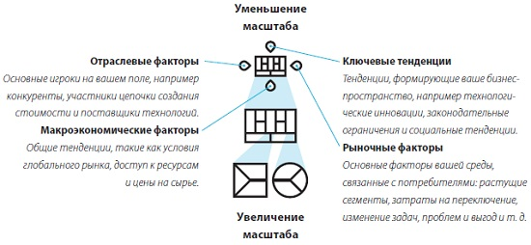
Рис. 6. Увеличение (от бизнес-модели к ценностному предложению) и уменьшение масштаба (от бизнес-модели к бизнес-среде)
Совершенствуйте искусство критики. Учитесь у специалистов по дизайну, у которых принято представлять идеи на ранних этапах, и у профессиональных критиков, которые умеют давать конструктивные замечания. Они отличаются от тех, кто высказывает мнение в бизнесе, где отклики приходят в основном от руководителей, которые привыкли принимать решения, а не давать конструктивные отклики. Научите тех, от кого вы ждете обратной связи, помогать идеям развиваться (а не выносить решения по ним). Они должны понять, что прототипы ценностных предложений еще не проработаны детально и развиваются в процессе разработки и тестирования. Прототипы могут радикально изменяться, в частности, из-за реалий рынка, которые имеют большее значение, чем мнения критиков.
Чего не делать | Что делать
Осаживать людей с новыми (смелыми) идеями. | Создавать безопасную среду, где люди свободно смогут представлять (смелые) идеи.
Представлять руководству только тщательно проработанные идеи. | Создавать культуру ранней обратной связи по развивающимся идеям.
Допускать господство одного мнения. | Обеспечивать обратную связь на основе опыта или (рыночных) фактов.
Просто спрашивать «почему?». | Спрашивать: «Почему бы нет?», «Что, если?» и «Что еще?».
Соберите отклики на свои идеи, ценностные предложения и бизнес-модели с помощью шляп мышления, придуманных Эдвардом де Боно (подробнее см. Шесть шляп мышления). Участники семинара надевают символические разноцветные шляпы, означающие разные типы мышления. Эта методика позволяет быстро собрать разные типы откликов и избежать уничтожения идеи исключительно по политическим соображениям. Для наших целей подойдут четыре из шести шляп де Боно.
Белая шляпа. Информация и данные; нейтральные и объективные. Черная шляпа. Трудности, слабые стороны, опасности; отмечаем риски . Желтая шляпа. Положительные, удачные черты; почему идея полезна. Зеленая шляпа. Идеи, альтернативы, возможности; решения для проблем черной шляпы. Команда, представляющая идею, развивает ее, используя обратную связь, полученную от белой, черной, желтой и зеленой шляп.
Наглядное голосование с помощью стикеров. Идеи или шаблоны размещаются на стене в виде галереи возможностей. Каждому участнику дают определенное количество стикеров (например, 10). Один стикер — это один голос. Определяются критерии голосования. Участники могут отдать все свои стикеры одной идее или распределить их по своему усмотрению. Стикеры подсчитываются, и определяется идея-победитель.
Поиск правильной бизнес-модели. Создавайте ценность для потребителя и своего бизнеса. Создаете ли вы ценность для своего бизнеса? Шаблон бизнес-модели помогает ясно увидеть, как вы создаете и получаете ценность для своего бизнеса. Создаете ли вы ценность для потребителя? Шаблон ценностного предложения позволяет ясно увидеть, как вы создаете ценность для потребителя (рис. 7).
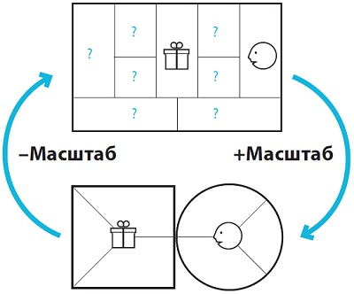
Рис. 7. Создание ценности для потребителя и своего бизнеса
Оцените свою бизнес-модель, ответив на следующие семь вопросов.
- Стоимость переключения. Насколько сложно потребителям переключиться на товары или услуги другой компании? Пользователи iPod компании Apple создают свои музыкальные библиотеки в приложении iTunes, что осложняет переключение на другие устройства и программы.
- Регулярный доход. Требует ли каждая продажа новых усилий или она дает определенную гарантию последующих продаж и доходов? Nespresso превратила продажу кофе из индустрии однократных сделок в бизнес с регулярным доходом, начав продавать капсулы, подходящие только к ее машинам.
- Доходы и издержки. Вы получаете доход до или после того, как возникают издержки? Производство персональных компьютеров поначалу осуществлялось задолго до продажи и было связано с риском обесценения запасов, пока компания Dell не начала продавать свою продукцию напрямую пользователям и получать доход до сборки компьютеров.
- Революционная структура издержек. Ваша структура издержек иная и принципиально лучше, чем у конкурентов? Skype и WhatsApp совершили революцию в телекоммуникациях, использовав Интернет как инфраструктуру для телефонных звонков и передачи сообщений, в то время как телефонные компании несли высокие капитальные расходы.
- Перекладывание работы на другие стороны. Позволяет ли ваша бизнес-модель потребителям и третьим сторонам бесплатно создавать ценность для вашей компании? Большая часть ценности в бизнес-модели Facebook создается за счет контента, бесплатно предоставляемого более чем миллиардом пользователей. Аналогичным образом продавцы и покупатели в магазинах бесплатно создают ценность для компаний, выпускающих кредитные карты.
- Масштабируемость. Легко ли вы можете расти, не сталкиваясь с препятствиями, например, связанными с инфраструктурой, поддержкой потребителей, наймом персонала? Прекрасно масштабируются лицензирование и франчайзинг, а также платформы типа Facebook или WhatsApp, обслуживающие миллионы пользователей с помощью всего нескольких работников. Касается это и компаний, выпускающих кредитные карты.
- Защищенность от конкуренции. Хорошо ли бизнес-модель защищает вас от конкурентов? С устойчивыми бизнес-моделями обычно трудно конкурировать. У IKEA крайне мало подражателей. Аналогично платформенные модели, такие как Арр Store компании Apple, создают серьезные барьеры для конкурентов.
Разработка предложений в давно существующих организациях. Существующие организации должны активно улучшать имеющиеся ценностные предложения и создавать новые. Приступая к очередному проекту, необходимо понимать, на каком краю спектра вы находитесь, поскольку от этого зависят подход и процесс. В успешных компаниях всегда есть сбалансированный портфель проектов, охватывающих весь спектр — от усовершенствований до изобретений. Например, создав Kindle, Amazon получила новый канал для продвижения своего предложения цифровых услуг. Хотя это ценностное предложение было новым для потребителей, оно в значительной степени вписывалось в рамки успешной и хорошо отлаженной бизнес-модели.
Представьте, что вы — издатель бизнес-литературы. Можно ли улучшить существующее предложение и изобрести книгу будущего, которая (не исключено) даже не будет книгой? Предлагаем три идеи из спектра изобретение – усовершенствование:
- Изобретение. YouTube для бизнес-образования. Онлайн-платформа, предоставляющая видеоматериалы от экспертов бизнеса потребителям, которые ищут решение для своих проблем. Требует существенного расширения или пересмотра бизнес-модели издания книг.
- Расширение. Горячая линия «1-800-бизнес-книга». Номер горячей линии, расширяющей возможности бизнес-литературы и предлагающей ответы по запросам. Сервис может быть построен на основе существующей бизнес-модели, но требует расширения от модели продаж до модели оказания услуг.
- Усовершенствование. Практическое руководство по бизнесу. Усовершенствование книг о бизнесе путем предания им большей наглядности и практической применимости без принципиального изменения бизнес-модели.

Глава 3. Тестирование
Когда вы приступаете к исследованию новых идей, вас обычно окружает полная неопределенность. Неизвестно, будут ли они работать. Превращение их в бизнес-план не повышает шансы на успех. Лучше протестировать идеи с помощью недорогих экспериментов, чтобы оценить ситуацию и снизить уровень неопределенности. После этого можно постепенно увеличивать затраты на эксперименты, прототипы и пилотные версии. Протестируйте все части шаблонов ценностных предложений и бизнес-модели и все пути от потребителей к партнерам (например, по сбыту).
Считалось, что первым шагом в создании любого предприятия должна быть подготовка бизнес-плана. Однако это не так. Бизнес-план — прекрасный инструмент в знакомой среде с достаточным уровнем определенности. К несчастью, созданию новых предприятий часто сопутствует очень высокая неопределенность. Таким образом, систематическое тестирование идей для выяснения, что работает, а что нет, является гораздо более предпочтительным вариантом.
Начиная тестировать идеи ценностных предложений в серии экспериментов, руководствуйтесь 10 принципами:
- Независимо от того, что думаете вы, ваше руководство, ваши инвесторы или кто-то еще, (рыночные) доказательства перевешивают все.
- Тестирование идей сопряжено с неудачами. Однако неудачи на раннем этапе обходятся не так дорого и приносят знания, что помогает снизить риск.
- Накапливайте данные и знания с помощью недорогих экспериментов на раннем этапе, прежде чем продумывать и описывать детали.
- Не забывайте о том, что эксперименты — это линза, через которую вы пытаетесь разглядеть реальность. Они служат прекрасным индикатором, однако отличаются от самой реальности.
- Интегрируйте результаты тестов, не забывая об общем замысле.
- Начните с тестирования самых важных предположений о том, что может уничтожить вашу идею.
- Прежде чем тестировать то, что вы можете предложить потребителю, протестируйте его задачи, проблемы и выгоды.
- Правильно проведенные тесты дают измеримый результат, на основании которого можно действовать.
- Потребитель может сказать в интервью одно, а поступить по-другому. Подумайте о достоверности полученных доказательств.
- Решения, которые нельзя отменить, необходимо особенно хорошо подкреплять фактами.
Развитие потребителей — это четырехступенчатый процесс, разработанный Стивом Бланком (см. Бланк С. Дорф Б. Стартап: Настольная книга основателя. — М.: Альпина Паблишер, 2014). Его смысл в том, что в офисе компании нет фактов, поэтому, прежде чем приступить к воплощению идей, их необходимо протестировать на потребителях и заинтересованных лицах (например, на партнерах по сбыту и других ключевых партнерах).
- Выявление потребителей. Выходите из офиса и выясняйте задачи, проблемы и выгоды потребителей. Узнайте, что вы можете предложить им для преодоления проблем и получения выгод.
- Верификация потребителей. Проведите эксперименты, чтобы узнать, как оценивают потребители способность ваших товаров и услуг помогать в преодолении проблем и получении выгод.
- Расширение клиентской базы. Начните формировать пользовательский спрос. Привлекайте потребителей к своим каналам продаж и начинайте масштабировать бизнес.
- Выстраивание компании. Переход от временной организации, созданной для поиска и эксперимента, к структуре, сфокусированной на воплощении протестированной модели в жизнь.
Эрик Рис основал движение «бережливый стартап» (см. Рис Э. Бизнес с нуля: Метод Lean Startup для быстрого тестирования идей и выбора бизнес-модели. – М.: Альпина Паблишер. 2015). Идея состоит в исключении неопределенности из процесса развития продукта путем последовательного построения, тестирования и обучения в итеративном процессе (рис. 8); использовании так называемых минимально жизнеспособных продуктов (MVP).
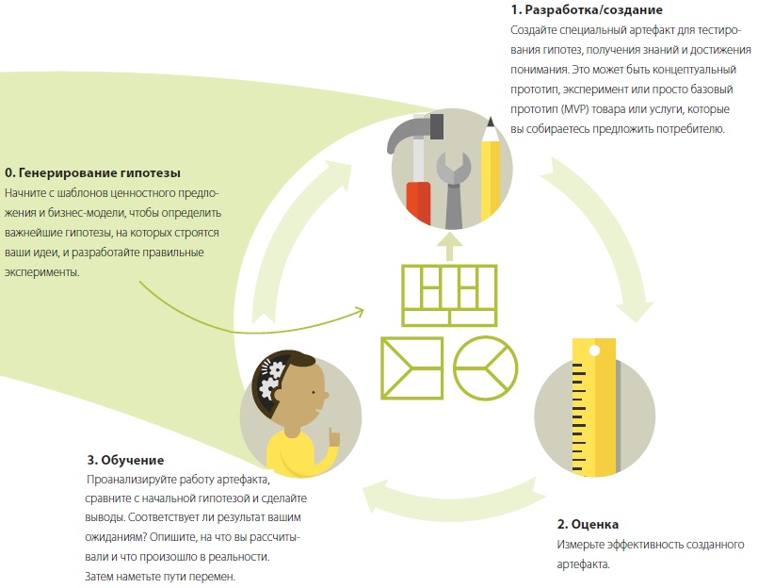
Рис. 8. Цикл бережливого стартапа
Что тестировать. Выясните на фактах, какие задачи, проблемы и выгоды имеют наибольшее значение для потребителей, проведя эксперименты в дополнение к ранним исследованиям потребителей. Только после этого можно начинать работу с ценностным предложением. Это позволит избежать траты времени на товары и услуги, которые не нужны потребителю.
Прежде чем сфокусироваться на том, как помочь потребителю (квадрат), соберите факты, показывающие, что для него действительно важно (круг). Цель «тестирования круга» — подтвердить фактами то, что наброски профилей, первоначальные исследования, наблюдения и результаты интервью были верны. Необходимо определить с большей достоверностью, какие задачи, проблемы и выгоды действительно значимы для потребителей. Очень важно собрать доказательства до начала работы над ценностным предложением. Если начать с тестирования ценностного предложения, вы будете действовать вслепую, не зная, не отвергнут ли его потребители, не сконцентрировались ли вы на малозначимых задачах, проблемах и выгодах. Такой вариант менее вероятен, когда есть доказательства, указывающие на то, какие задачи, проблемы и выгоды значимы для потребителей.
Далее перейдите к тестированию квадрата. Необходимо протестировать отношение потребителей к каждому из предлагаемых вами факторов помощи и выгоды по очереди, разработав такие эксперименты, которые дают измеряемые результаты, помогают получить ценную информацию и позволяют учиться и совершенствоваться. И, наконец протестируйте прямоугольник. Получите доказательства того, что ваша бизнес-модель будет работать, генерировать прибыль и создавать ценность не только для потребителей, но и для вашей компании.
Тестирование шаг за шагом. Сформулируйте гипотезы: что должно подтвердиться, чтобы ваша идея сработала? Не все гипотезы имеют одинаковое значение. Одни способны уничтожить ваш бизнес, другие важны только в том случае, если правильны основные гипотезы. Выясните, что критически важно для выживания. Их необходимо протестировать в первую очередь! Ранжируйте гипотезы по их значимости для выживания и процветания вашей идеи. Разработайте эксперименты с помощью карточки тестирования (рис. 9).
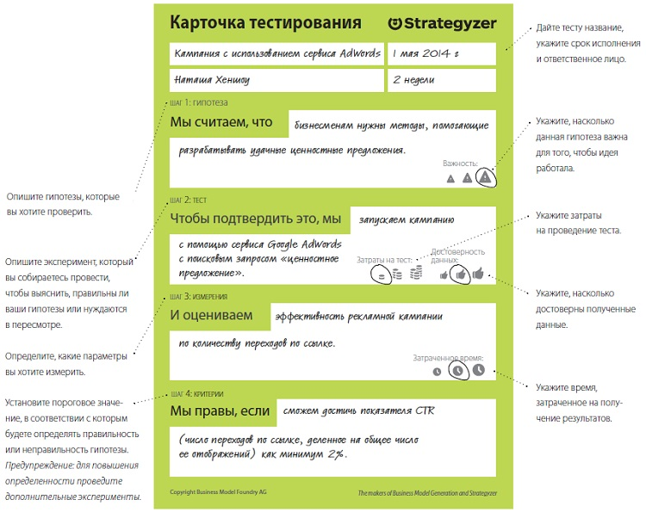
Рис. 9. Каточка тестирования
Зафиксируйте полученные знания на карточке обучения.
Критическое отношение к полученным данным помогает избежать провала. Эксперименты дают ценные доказательства, которые можно использовать для снижения риска и неопределенности, однако они не в состоянии дать стопроцентную гарантию успеха. К тому же можно просто сделать неверные выводы из полученных данных. Чтобы обеспечить успешное тестирование идей, избегайте следующих ловушек.
- Ложно-положительная ловушка возникает, когда вы неверно заключаете на основе имеющихся данных, что, например, потребитель испытывает проблему, но на самом деле ее не существует.
- Ложно-отрицательная ловушка возникает, когда вам не удается в ходе эксперимента выявить, например, задачу потребителя, хотя на самом деле она существует.
- Ловушка «локального максимума» возникает, если проведенные эксперименты ориентированы на локальный максимум и игнорируют более крупную возможность. Например, положительные результаты теста могут привести к тому, что вы остановитесь на менее прибыльной модели, хотя существует другая, более прибыльная.
- Ловушка «исчерпанного максимума» возникает, когда вы считаете возможность более значимой, чем на самом деле.
- Ловушка неверных данных возникает при отказе от возможности из-за того, что рассматриваются не те данные. Например, вы можете отказаться от идеи по той причине, что тесты не выявили интереса у определенной группы потребителей, однако существуют люди, которым это интересно.
Библиотека экспериментов. Призыв к действию (СТА) побуждает потребителя совершить какое-либо действие; используется в экспериментах для тестирования одной или нескольких гипотез. Протестируйте интерес потребителей с помощью Google Adwords. MVP — минимально жизнеспособный продукт. Эта идея получила популярность благодаря движению бережливого стартапа и позволяет эффективно тестировать интерес к продукту до его выпуска в окончательном виде. Покажите иллюстрации, комиксы и сценарии, связанные с вашим ценностным предложением, потенциальным потребителям и узнайте, что для них действительно важно. Такое наглядное представление не требует больших затрат и делает даже самые сложные ценностные предложения осязаемыми. Дайте потребителям возможность взаимодействия с полномасштабными прототипами товаров и имитацией настоящих услуг. Несмотря на более сложные условия, по-прежнему придерживайтесь принципов быстрого и дешевого прототипирования, чтобы получить от потребителей нужные знания. Для оценки интереса дополните эксперимент призывом к действию. Сплит-тестирование — это сравнение двух или более вариантов.

Глава 4. Развитие
Шаблон ценностного предложения — великолепный инструмент для достижения согласованности. Он помогает показать всем заинтересованным лицам, на каких задачах, проблемах и выгодах потребителей вы фокусируетесь, и объяснить, как именно ваши товары и услуги должны помогать в преодолении проблем и получении выгоды. Добейтесь согласованности среди заинтересованных лиц в своей компании и за ее пределами.
Постоянно обновляйтесь. Успешные компании встраивают ценностные предложения, которые обеспечивают продажи, в работоспособные бизнес-модели. Выдающиеся компании делают это постоянно. Они создают новые ценностные предложения и бизнес-модели, не дожидаясь, пока старые перестанут приносить успех.

